课程实验报告1
课程  名称 | 软件工程导论 | 班级 | 软件213 | 实验日期 | 2023.4.26
姓名 | 白鹏飞 | 学号 | 202111050676 | 实验成绩
实验名称 | 实验1：系统分析和总体设计
实验目的及要求 | 上机实验与课程设计目的：  通过课程设计使学生掌握软件工程中的常用工具软件的基本使用方法。通过案例设计使学生能应用工具软件完成简单软件设计过程中的各种图表的设计制作，完成案例的软件需求分析报告和设计说明书。  上机实验与课程设计的教学要求：  1.掌握软件工程中的常用工具软件的基本使用方法。  2.完成案例的软件需求分析报告和设计说明书。
实验环境 | 操作系统：Windows  开发环境：Visio或Word、PPT
实验内容 | 1.需求分析  2.总体设计  使用结构化分析方法完全成案例的需求分析和总体设计，写出需求分析报告和总体设计报告。
调试过程及实验结果  (程序界面，运行结果) | （详细记录在调试过程中出现的问题及解决方法。记录实验执行的结果）  需求分析：  - 单词查询功能：用户可以输入一个英文单词，应用程序会提供单词的定义、例句和发音等信息，帮助用户理解和学习单词。  - 词源查询功能：用户可以输入一个英文单词，应用程序可以提供该单词的词源信息，包括单词的起源、发展历史等，以帮助用户更好地理解和记忆单词。  - 对话练习功能：应用程序可以提供对话练习场景，用户可以与ChatGPT进行模拟对话，通过对话练习提高英语口语表达能力。  - 发音练习功能：用户可以输入一个英文单词，应用程序会提供该单词的标准发音，并提供发音练习场景，让用户通过模仿发音来提高自己的口语发音能力。  - 故事创作功能：用户可以使用应用程序的故事创作功能，与ChatGPT合作创作英语故事。用户可以提供故事的开头，ChatGPT会根据用户的输入生成接下来的故事内容，通过这种方式提高用户的写作能力和创造力。  总体设计：  - 用户界面：设计一个友好、直观的用户界面，包括主页、单词查询界面、对话练习界面、发音练习界面和故事创作界面等。用户可以通过导航栏或菜单切换不同的功能模块。  - 数据接口：应用程序需要与外部的英语词典API进行集成，以提供单词查询和词源查询功能。同时，需要集成语音合成API，以提供发音练习功能。还需要与ChatGPT进行集成，以实现对话练习和故事创作功能。  - 单词查询功能：用户在单词查询界面输入一个单词，应用程序通过API请求获取该单词的定义、例句等信息，并展示给用户。同时，可以提供类似的单词推荐功能，以帮助用户扩展词汇量。  - 词源查询功能：用户在词源查询界面输入一个单词，应用程序通过API请求获取该单词的词源信息，并展示给用户。  - 对话练习功能：用户在对话练习界面与ChatGPT进行对话练习。用户输入问题或对话内容，应用程序将用户的输入发送给ChatGPT，并将ChatGPT的回复展示给用户。可以提供对话历史记录和评估功能，帮助用户分析和改善口语表达能力。  - 发音练习功能：用户在发音练习界面输入一个单词，应用程序通过API获取该单词的标准发音，并提供音频播放功能。用户可以听到标准发音后进行模仿练习，并提供录音功能，用户可以录制自己的发音并与标准发音进行对比。  - 故事创作功能：用户在故事创作界面提供故事的开头，应用程序将用户的输入发送给ChatGPT，并生成接下来的故事内容。用户可以逐步完善故事，与ChatGPT进行交互，并保存或分享最终创作的故事。  - 用户管理和进度跟踪：设计用户账户系统，用户可以注册、登录和管理个人信息。应用程序可以跟踪用户的学习进度和历史记录，提供个性化的学习建议和推荐。  - 扩展性和可维护性：设计应用程序的架构和代码结构，以支持后续功能的扩展和维护。同时，要确保应用程序的安全性和性能，以提供稳定和高效的用户体验。  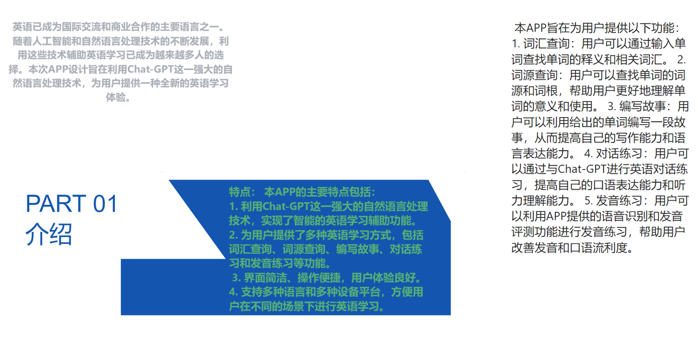  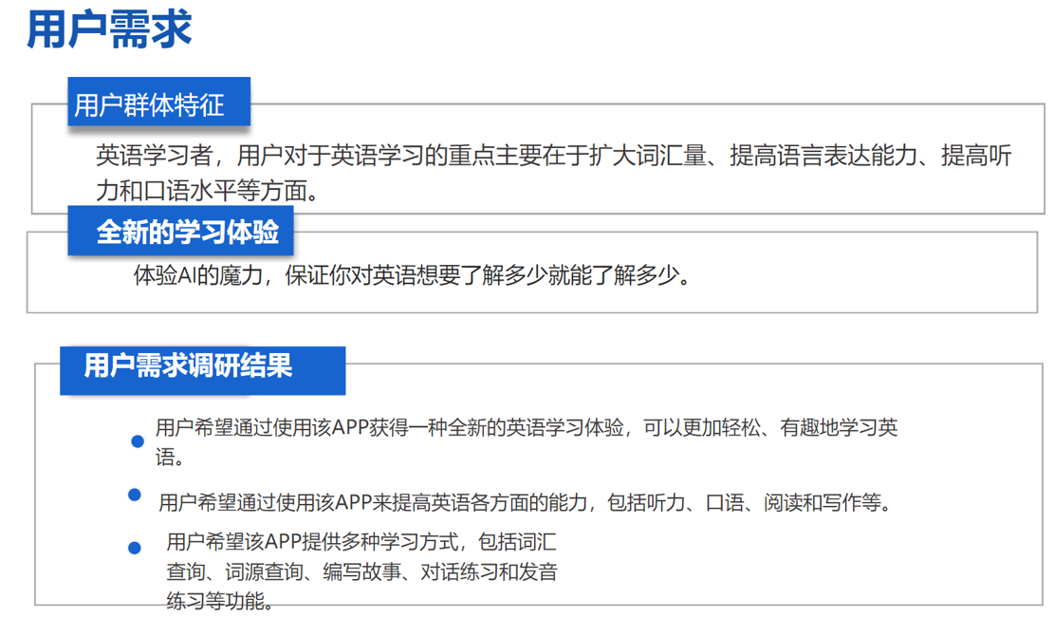  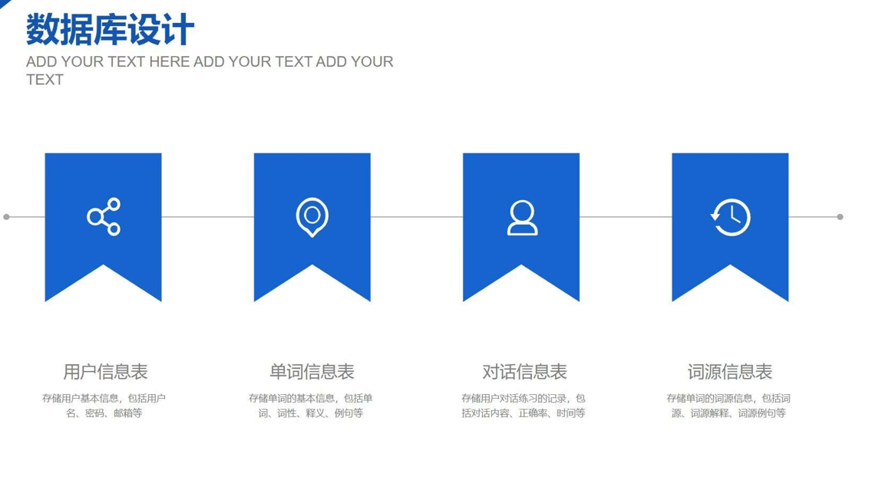  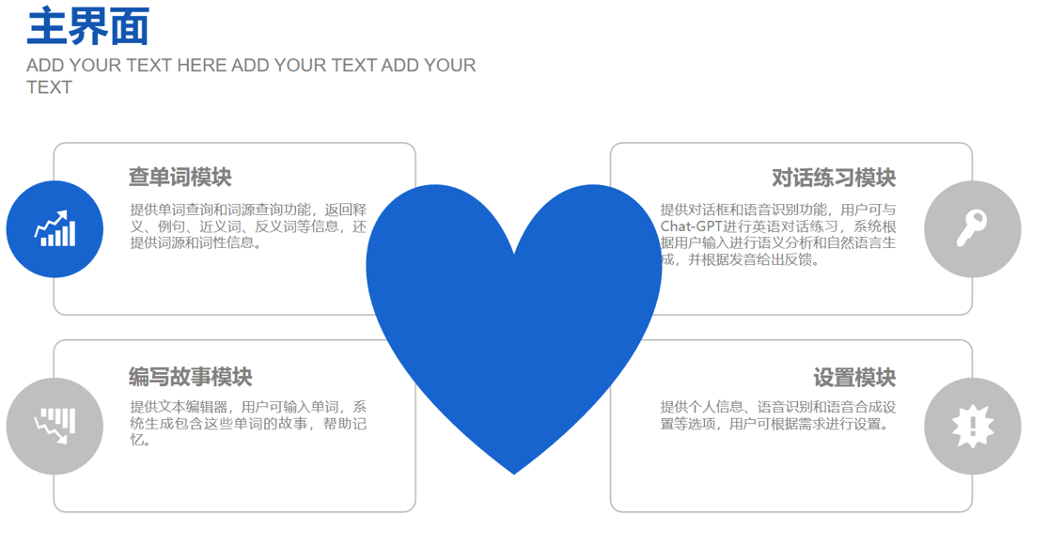
总结 | （对实验结果进行分析，问题回答，实验心得体会及改进意见）  - 用户研究：在项目开始之前，进行用户研究，了解目标用户的需求、偏好和学习习惯。这有助于确定功能的优先级和设计用户界面的方式。  - 模块化设计：将不同的功能划分为模块，以便更好地管理和扩展。每个模块应该有清晰的接口和功能边界，这样可以提高代码的可维护性和可测试性。  - API集成：选择适合的外部API来获取单词定义、词源、发音等信息。确保与API供应商的合作关系良好，并遵守其使用条款和限制。  - 自然语言处理（NLP）：对话练习和故事创作功能需要与ChatGPT进行集成。了解NLP技术和ChatGPT的使用方法，包括如何处理用户输入、生成回复和评估对话质量。  - 用户界面设计：设计一个直观、易用且美观的用户界面。考虑到不同功能模块的布局和导航方式，保持一致性和简洁性，以提供愉快的用户体验。  - 数据管理和分析：建立一个有效的数据管理系统，跟踪用户学习进度和历史记录。这样可以为用户提供个性化的学习建议，并分析数据来改进应用程序的功能和性能。  - 测试和反馈循环：进行全面的测试，包括单元测试、集成测试和用户测试。积极收集用户反馈，并及时进行修复和改进，以不断提升应用程序的质量和功能。  - 安全性和隐私保护：确保应用程序的安全性，包括用户数据的保护和防止恶意行为。遵守隐私法规，并明确告知用户数据的收集和使用方式。  - 迭代开发和持续改进：将项目划分为迭代，并定期发布新功能和改进。通过持续改进和用户反馈，不断提升应用程序的性能、功能和用户体验。
附录 | 无

